会员停车系统

需求分析文档

目录
引言………………………………………………3
（一）项目背景……………………………………3
（二）开发环境和约束……………………………3
（三）面向用户……………………………………3
二.功能需求…………………………………………4
（一）系统主要功能………………………………4
（二）系统主要特点………………………………4
三.运行环境…………………………………………5
（一）硬件要求……………………………………5
（二）软件要求……………………………………6
四.需求分析用例图及用例规格说明………………6
五.业务流程图(活动图)……………………………8

引言
- 项目背景
随着经济的发展和人民生活水平的提高，买车成为人们的奋斗目标之一，当然已经有很多人买起了车。可是随着车辆的增多，车辆的停泊问题也随之出现。这就使得各个停车场需要更加先进、更加完善的车辆管理系统，为车主带来方便，使停车场的管理系统化。因此开发了这个会员停车场管理系统，让该停车场的会员们享受更舒适、更快捷的一流停车服务。
- 开发环境及约束
1.使用GITHUB作为版本控制，写作开发；
2.选用Java语言进行编写，操作系统不限；
3.使用本地MySQL数据库存储有关数据，使用JDBC技术链接项目与数据库。
4.具体使用MyEclipse进行代码编写。
（三）面向用户
1.1停车场内车辆信息的及时汇总，随时了解停车场车位的使用状况
1.2统计车辆信息全部电脑化，提高工作效率和工作质量
1.3以停车场内的全部车辆信息为基础，动态分配停车位，尽量达到 车位的最高利用率
- 功能需求
- 功能描述
系统主要功能：
1.车辆管理功能
出入场录入车辆信息的录入以及当日在场车辆的信息查询功能
2.会员管理功能
新加会员信息新会员具体信息的录入功能
导出会员信息实现对会员信息及相关车辆信息的导出功能
- 系统设置功能
(一)新用户注册实现对新增管理员的信息注册
(二) 对老用户删除会员信息的操作
系统主要特点：
该系统界面美观友好大方框架清晰信息查询灵活方便数据存储安全可靠能够快速地查询车辆相关信息实现对会员车辆的信息管理功能方便超市及时的了 解会员来停车场停车的动态该系统最大限度地实现易维护性和易扩展性体现了查找方便可靠性高存储量大保密性好寿命长和成本低等特点。

三．运行环境

- 硬件要求

1.CPU Pentium_Ⅳ以上（含Pentium_Ⅳ）
2.内存≥1GB
3.硬盘≥128GB

- 软件要求

1.Windows XP以上操作系统
2.任意一种浏览器
3.保持局域网的畅通

四．需求分析用例图（放大看效果更好）

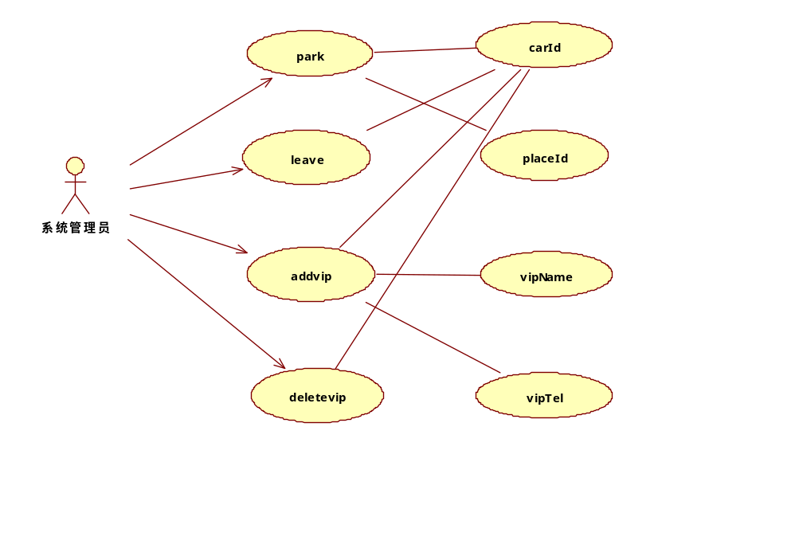
上图的（部分重要的）用例规格说明：
- Park
会员进入停车场，出示自己的证件，管理员告知有哪些空位并写入会员的车牌号，此时界面显示有一个停车位被该会员车牌号占用。
- Leave
会员离开停车场，管理员根据所离开车辆的车牌号来删除对应的会员刚才的停车信息，并将该车位设置为空车位。
- Addvip
如果有新的会员朋友，管理员要进入addvip界面，写入新会员的会员姓名，会员联系方式和会员的车牌号。
- Deletevip
若有会员要求删除自己的会员资格，管理员进入deletevip界面，输入该会员的身份证号来删除该会员的所有信息。
- 业务流程图(以活动图形式表示)

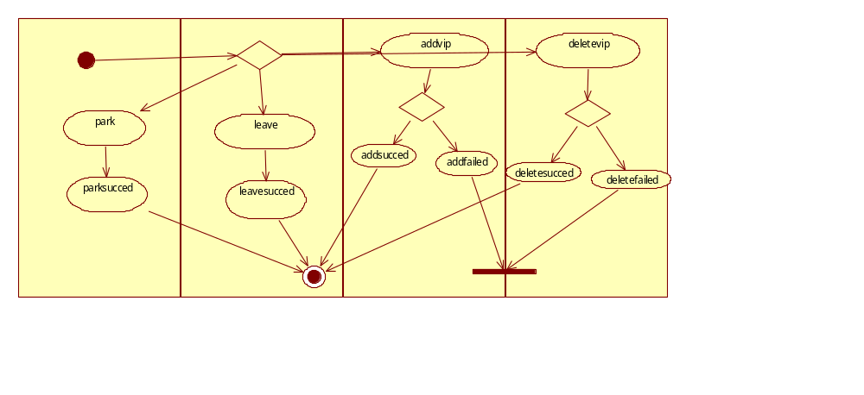

本活动流程图描述了从用户登陆到最终完成所有的功能的整套流程所需要经历的整套流程，以及完成所有的用例功能的整个过程示意图，在整个活动的发生过程中描述的主要是如何从第一个功能模块到其他功能模块所经历的整个流程示意图，以及如何从主界面上到最边缘的界面的整个跳转的流程图，在整个的跳转的过程中对整个业务流程进行抽象，在以上的基础之上得到了对整个项目的需求分析图解。

